Kraków, 20 lutego 2018 r.

Informacja prasowa
„Podłęże – Piekiełko”. 2 oferty na prace przygotowawcze
PKP Polskie Linie Kolejowe S.A. otworzyły oferty w postępowaniu przetargowym na wybór wykonawcy prac przygotowawczych dla budowy nowej linii „Podłęże – Piekiełko” wraz
z modernizacją istniejącej linii Chabówka – Nowy Sącz. Wpłynęły 2 oferty. Wartość zamówienia szacowana jest na 251 411 692,84 zł brutto. Realizacja prac przygotowawczych planowana jest w latach 2018 – 2021.
Prace przygotowawcze, to I etap realizacji ważnego przedsięwzięcia inwestycyjnego PLK, które zapewni sprawniejszą komunikację w Małopolsce i w kraju. Etap ten obejmuje opracowanie dokumentacji projektowej, koniecznej dla budowy linii kolejowych na trasie Podłęże-Szczyrzyc-Tymbark/Mszana Dolna wraz z modernizacją istniejącej linii nr 104 Chabówka – Nowy Sącz.
Oferty złożyły dwa konsorcja :
- Oferta na kwotę 221 400 000 zł brutto - konsorcjum w składzie trzech firm, jako lider – Egis Rail S.A.
- Oferta na kwotę 208 558 800 zł brutto - również konsorcjum w składzie trzech firm, jako lider – AECOM Polska Sp z o.o.
Wykonawca dokumentacji projektowej, dostarczy zarządcy infrastruktury kolejowej opracowania, niezbędne dla przeprowadzenia wykupu gruntów i wykonania robót budowlanych. Będzie to m.in. koncepcja programowo-przestrzenna (KPP), projekty budowlane i wykonawcze, oraz decyzje administracyjne (w tym m.in. decyzja lokalizacyjna, pozwolenie na budowę, pozwolenia wodnoprawne). Przygotuje również materiały przetargowe wymagane do ogłoszenia postępowań przetargowych na roboty budowlane.
Budowa nowej linii kolejowej wraz z modernizacją istniejącej, stanowi istotny element projektowanego ”bursztynowego” transeuropejskiego korytarza transportowego.
Etapy II i III planowane są do realizacji odpowiednio w latach 2020-24 i 2020-27.

Zmodernizowana zostanie 75-kilometrowa linia między Chabówką a Nowym Sączem. Powstanie ponadkilometrowa estakada oraz dwa tunele o łącznej długości 5,8 km. Linia będzie dostosowana do prędkości 120 km/h. Wybudowana będzie również 58-km linia, łącząca Podłęże z Tymbarkiem

i Mszaną Dolną. Pociągi będą rozwijać prędkość do 160 km/h. Mieszkańcy miejscowości wzdłuż nowej linii zyskają dostęp do lepszej komunikacji.
Według przeprowadzonych w ramach studium analiz, realizacja projektu umożliwi wygodne
i bezpieczne podróżowanie na trasie Kraków – Zakopane, w czasie krótszym niż 2 h
a na odcinku Kraków Główny - Nowy Sącz, poniżej 1 h.
Inwestycja znacząco wpłynie także na transport towarów koleją. Rozbudowana sieć stworzy korzystne warunki dla przewozów między południem a północą Europy na osi Bałtyk – Bałkany – Morze Czarne i odciąży mocno eksploatowane linie towarowe Górnego Śląska. Wypełni także lukę w sieci komplementarnej TEN-T (Transeuropejskiej Sieci Transportowej).
Wartość przedsięwzięcia „Podłęże – Piekiełko” wraz z modernizacją linii Chabówka – Nowy Sącz szacuje się na ponad 7 miliardów złotych.

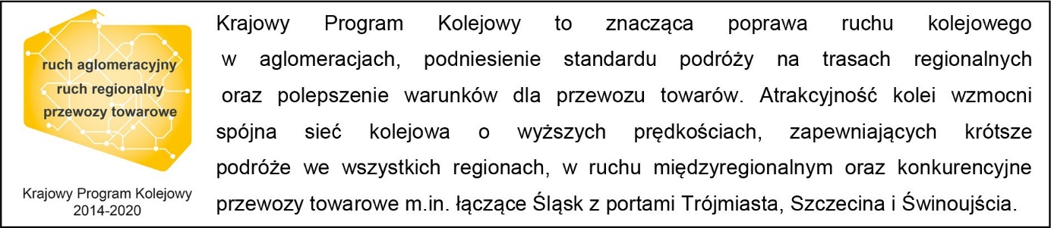

Kontakt dla mediów:
Dorota Szalacha
Zespół prasowy
PKP Polskie Linie Kolejowe S.A.
T: + 48 694 480 153
rzecznik@plk-sa.pl

